柏市民活動フェスタ2026 参加申込書

申込日 月 日
ふりがな
参加団体名
担当者  メールをお持ちの方はでメールアドレスをご記入ください | ふりがな
担当者  メールをお持ちの方はでメールアドレスをご記入ください | 氏名
担当者  メールをお持ちの方はでメールアドレスをご記入ください | 住所 | 〒
担当者  メールをお持ちの方はでメールアドレスをご記入ください | 連絡用電話 | 事務所等
担当者  メールをお持ちの方はでメールアドレスをご記入ください | 連絡用電話 | 携帯電話
担当者  メールをお持ちの方はでメールアドレスをご記入ください | メール
担当者  メールをお持ちの方はでメールアドレスをご記入ください | FAX
参加希望会場  希望する会場１か所以上に○をつけ、必要事項をご記入ください | （ ）柏駅前通りハウディモール （ 区画広さ 標準 ・ 大 ）  （ ）ファミリかしわ前広場 （ 希望時間 分 ）  ※各団体の割り当て時間は、会場別会議で調整します  （ ）パレット柏 会議室等  希望枠（ ）※P.4の表の枠番号を記入ください  使用希望備品（ ）  （ ）パレット柏 オープンスペース（こども広場）  希望区画 （ ）  イベント 内容（ ）
参加内容

具体的に記入してください。また、必要に応じ別途資料を添付してください

イベントタイトル
ファミリかしわ前広場
パレット柏 は必須
主な活動分野  主たる分野１つだけ○をつけてください | 福祉 子ども 健康・スポーツ 生涯学習 まちづくり  国際交流・支援 文化・芸術 人権・平和 環境
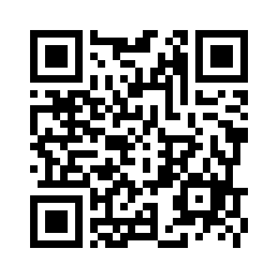
申込み期限 2026年1月31日（土）
申込み方法 申込フォーム、メール、FAX、または直接ご持参ください。
※FAXで送信された場合は念のためお電話ください。
申込み・問合せ 市民活動サポートコーナー TEL 04-7163-1143（9:30～17:45 月曜休）
FAX 04-7163-1147 / MAIL shiminkatsudo-c@city.kashiwa,chiba,jp

